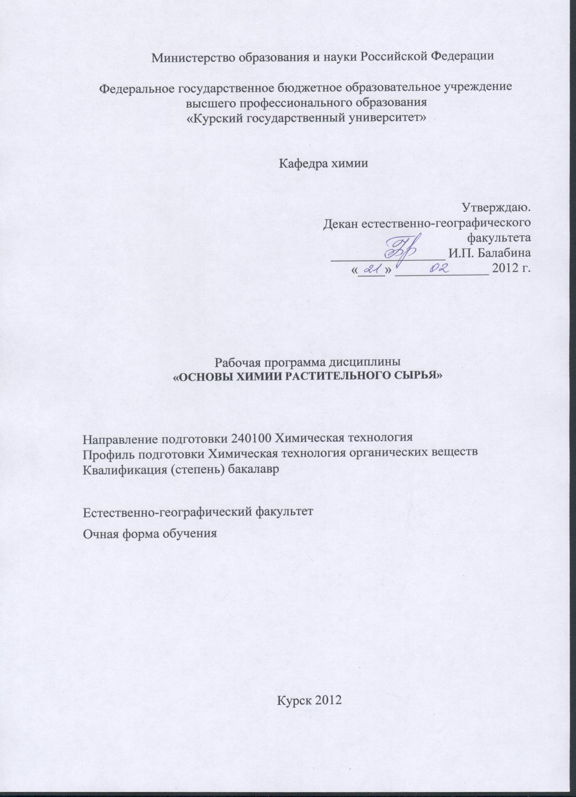

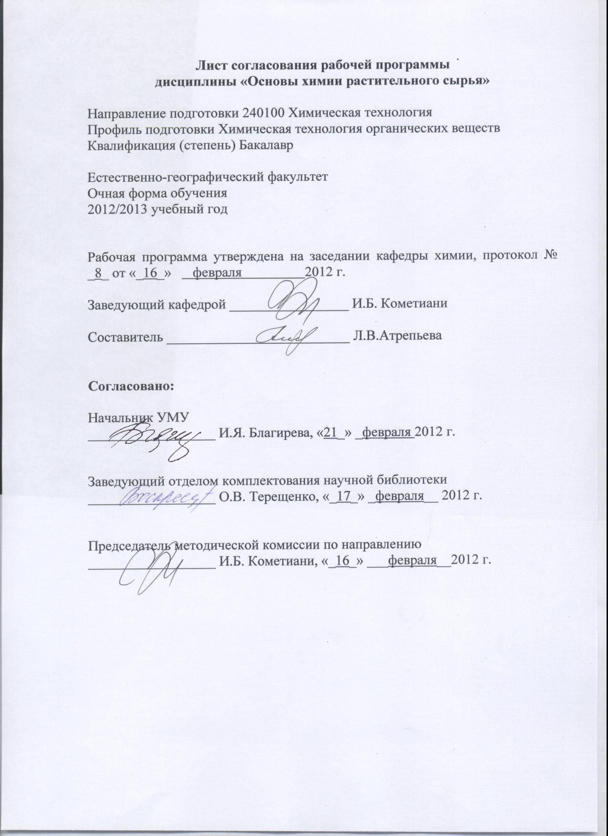

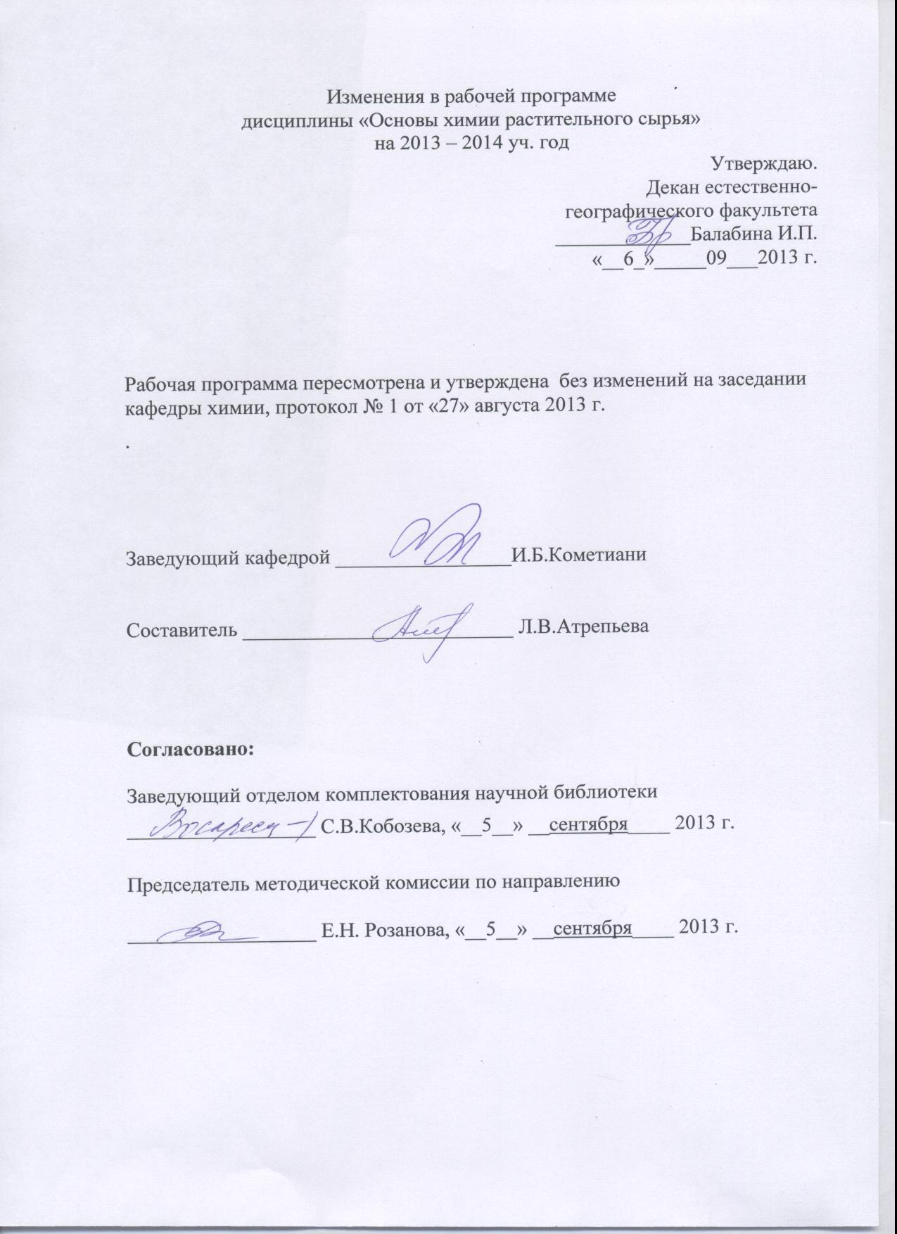

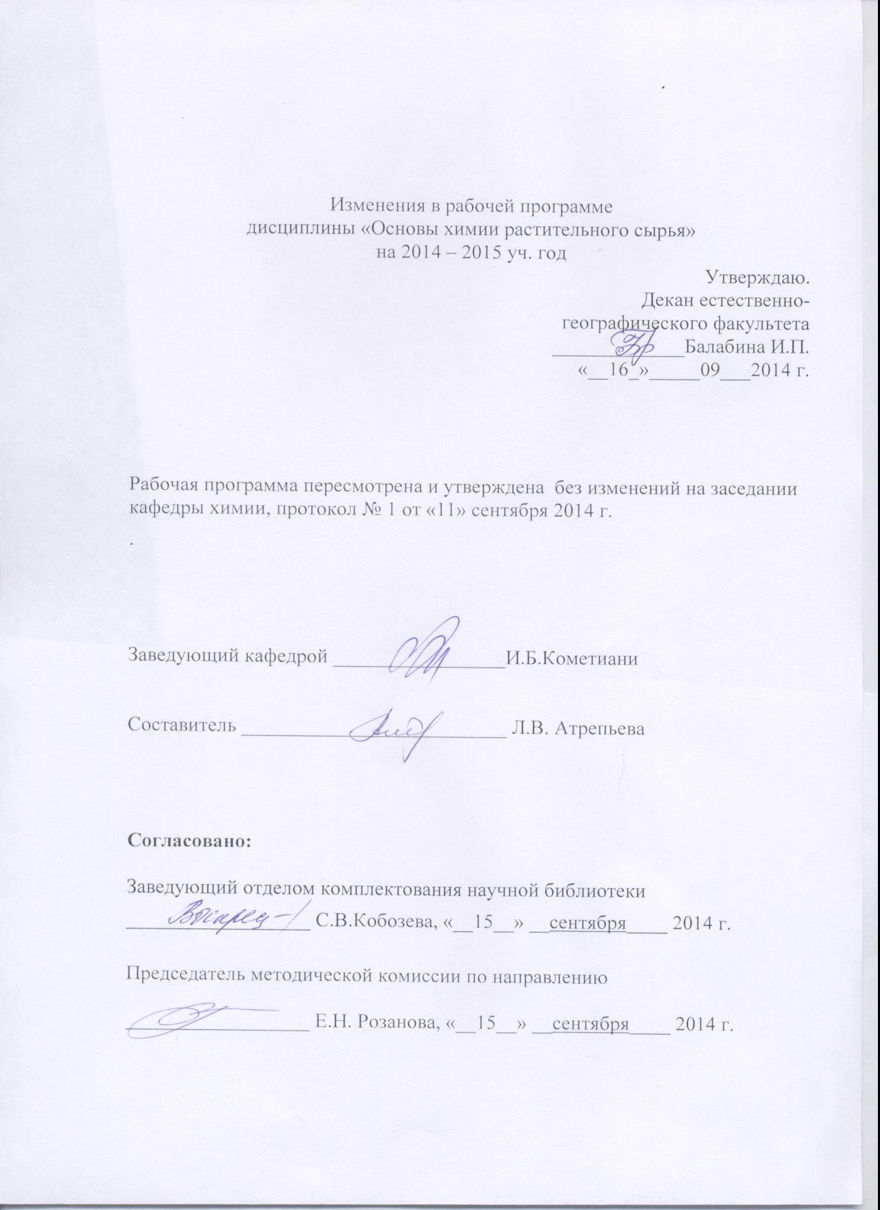

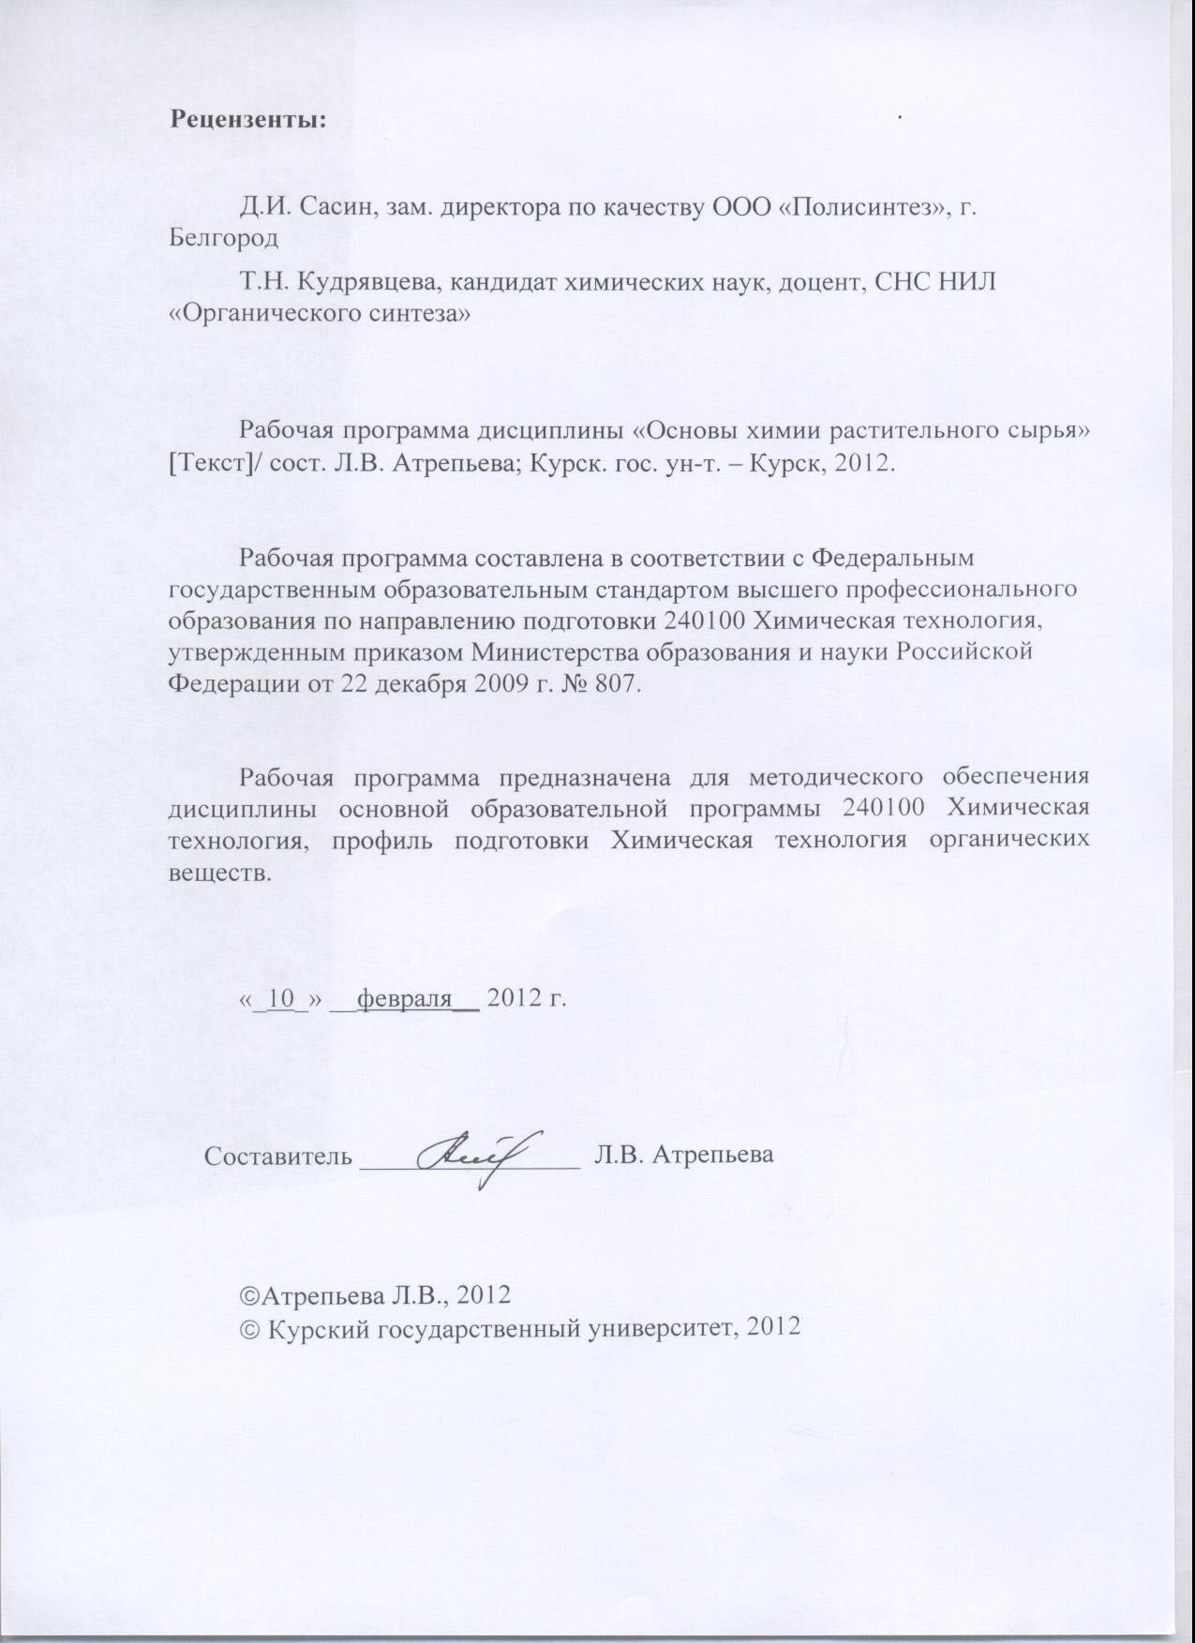

Пояснительная записка

1.Место дисциплины в структуре основной образовательной программы, модульной программы, в модульной структуре ООП
Дисциплина «Основы химии растительного сырья» включена в число дисциплин по выбору профессионального цикла основной образовательной программы.
Изучение данного курса базируется на знаниях, умениях и навыках, полученных при изучении дисциплин: «Общая и неорганическая химия», «Органическая химия».
Дисциплина способствует развитию системных представлений о химических свойствах соединений растительного сырья, возможных путей их метаболизма в живых системах и использование его в различных областях химической технологии.
Общая трудоемкость дисциплины 3 зачетные единицы (108 академических часов).
2. Цель и задачи изучения дисциплины
Преподавание дисциплины ставит своей целью формирование у обучающихся базовых знаний химии растительного сырья и его использование в химической технологии, необходимых для формирования требуемых компетенций и подготовки к профессиональной деятельности.
Задачи изучения дисциплины:
-ознакомиться с видами и запасами растительного сырья;
-усвоить основные промышленные способы переработки растительного сырья;
-изучить компонентный и химический состав растительного сырья.
3. Требования к входным знаниям, умениям, компетенциям
Приступая к освоению дисциплины, обучающийся должен
знать:
физико-химические основы, механизм и кинетику процессов получения полимеров;
взаимосвязь методов синтеза и структуры полимеров;
основные методы химической модификации полимеров;
основы физики аморфных и кристаллических полимерных тел;
основы теории концентрированных и разбавленных растворов полимеров;
уметь:
выполнять основные химические операции синтеза, выделения полимеров, а также их химической модификации;
анализировать физико-химические закономерности, механизм и кинетику процессов получения полимеров и их химической модификации;
определять кинетические и термодинамические характеристики химических реакций получения полимеров;
обобщать и обрабатывать экспериментальную информацию в виде лабораторных отчетов;
владеть:
методами исследования физико-химических свойств полимеров,
механизма и кинетики процессов получения полимеров;
основными методами полимеризации и поликонденсации.
4. Ожидаемые результаты образования и компетенции по завершении освоения учебной дисциплины
В результате изучения дисциплины обучающийся должен продемонстрировать следующие образовательные результаты:
№ п/п | Формируемые компетенции |  | Образовательные результаты
№ п/п | индекс | компетенция | индексы
№ п/п | индекс | компетенция | З | У | В
1 | ПК-21 | способен планировать и проводить физические и химические эксперименты, проводить обработку их результатов и оценивать погрешности, математически моделировать физические и химические процессы и явления, выдвигать гипотезы и устанавливать границы их применения | З-1  З-2  З-3  З-4 | У-1 | В-1  В-2
2 | ПК-23 | способен использовать знание свойств химических элементов, соединений и материалов на их основе для решения задач профессиональной деятельности | З-1  З-2  З-3  З-4 | У-1 | В-1  В-2
Расшифровка индексов:
знать
-строение и роль химических компонентов растительного сырья и возможные пути метаболизма в живых системах, (З-1)
-роль в осуществлении физиологических функций, (З-2)
-современные представления о принципах структурной организации биомолекул лекарственного растительного сырья, (З-3)
-практическое использование компонентов растительного сырья в химической технологии; (З-4)
уметь
-адаптировать знания и умения, полученные в курсе к решению конкретных задач, связанных с профессиональной деятельностью; (У-1)
владеть
-навыками работы со специальной литературой, (В-1)
-выделения и идентификации биомолекул. (В-2)
5. Структура дисциплины
Основные химические компоненты растительного сырья. Органические компоненты растительного сырья. Минеральный состав растительного сырья. Лекарственное растительное сырье. Достижения химической технологии растительного сырья.

6. Основные образовательные технологии
В процессе изучения дисциплины используются как традиционные так и инновационные технологии, активные и интерактивные методы и формы обучения: объяснительно-иллюстративный метод с элементами проблемного изложения, лекции, лабораторные занятия, разбор конкретных ситуаций, самостоятельная работа.
7. Форма контроля
Оценка качества освоения дисциплины включает текущий контроль успеваемости (собеседование, тестирование, подготовка информационных сообщений, защита лабораторно-практических занятий) и промежуточную аттестацию – зачет.
Критерии оценки индивидуальных образовательных результатов (достижений) определяются в соответствии с Положением о балльно - рейтинговой системе и технологической картой дисциплины.

Содержание дисциплины

Введение. Предмет и содержание курса. Виды и запасы растительного сырья. Химическая классификация растительного сырья. Наиболее перспективные для химической переработки виды растительного сырья. Структура и ультраструктура растительного сырья. Компонентный и химический состав. Основные промышленные способы переработки.
Углеводы и полисахариды. Представители класса. Распределение и роль в природе. Методы выделения и очистки из растительного сырья. Структура и основные физические и химические свойства. Реакции углеводов, протекающие при технологической обработке сырья. Качественные и количественные методы идентификации. Основные области практического применения. Целлюлоза. Структурно-химическая характеристика. Гистохимический анализ целлюлозных волокон. Полиморфные модификации целлюлозы. Методы исследования целлюлозы. Лигно-углеводный комплекс. Лигнин. Структурно-химическая характеристика. Структурные единицы. Основные типы связей. Функциональные группы. Методы исследования лигнина. Лесосырьевая база современной целлюлозно-бумажной и гидролизной промышленности. Химические процессы и продукты безотходной переработки древесины в высокомолекулярные продукты.
Белки и ферменты. Представители класса. Распределение и роль в природе. Методы выделения и очистки из растительного сырья. Структура и физико-химические свойства. Качественные и количественные методы идентификации. Основные области практического применения. Превращение белков в технологическом потоке производства, взаимодействие с другими компонентами сырья. Экстрагирование ферментов из биологического материала. Кислотная обработка, термическая обработка, фракционирование солями, органическими растворителями, метод избирательной адсорбции, ионообменная хроматография, гельфильтрация, аффинная хроматография, электрофорез, изоэлектрофокусирование, ультрацентрифугирование, кристаллизация. Комбинирование различных методов для очистки ферментов. Критерии чистоты ферментных препаратов.
Органические кислоты и оксикислоты. Представители класса. Распределение и роль в природе. Структура и физико-химические свойства. Методы выделения из растительного сырья. Качественные и количественные методы идентификации. Основные области практического применения.
Терпены и терпеноиды. Представители класса. Классификация. Распределение и роль в природе. Структура и физико-химические свойства. Методы выделения из растительного сырья. Качественные и количественные методы идентификации. Основные области практического применения.
Витамины. Представители класса. Распределение и роль в природе. Структура и физико-химические свойства. Методы выделения из растительного сырья. Качественные и количественные методы идентификации. Основные области практического применения. Факторы, влияющие на разрушение витаминов в сырьевых источниках и готовых продуктах. Способы сохранения витаминов. Витаминизация пищи. Роль водо- и жирорастворимых витаминов в питании.
Гликозиды и алкалоиды. Представители класса. Распределение и роль в природе. Структура и физико-химические свойства. Методы выделения из растительного сырья. Качественные и количественные методы идентификации. Основные области практического применения. Терапевтические свойства.
Химия лекарственного растительного сырья. Фитотерапия. Фармакологическая активность лекарственных растений. Требования к чистоте лекарственного растительного сырья.

Содержание лекционного курса

Перечень тем лекционных занятий

- Введение. Предмет и содержание курса. Виды и запасы растительного сырья. Химическая классификация растительного сырья.
- Углеводы и полисахариды.
- Белки и ферменты.
- Органические кислоты и оксикислоты.
- Терпены и терпеноиды.
- Витамины.
- Гликозиды и алкалоиды.
- Химия лекарственного растительного сырья.

Содержание лабораторных занятий

Перечень лабораторных работ
- Основные методы и приемы работы по курсу лабораторного практикума «Основы химии растительного сырья».
- Определение зольности древесины методом сжигания.
- Определение содержания лигнина.
- Модификация целлюлозы.
- Выделение и изучение химических свойств белков растительного сырья.
- Выделение и изучение биохимических свойств ферментов растительного сырья.
- Выделение и изучение химических свойств жиров растительного сырья
- Выделение и изучение химических свойств органических кислот растительного сырья.
- Выделение и изучение химических свойств флавоноидов растительного сырья.
- Выделение и изучение химических свойств антоцианов растительного сырья.
- Выделение и изучение химических свойств алкалоидов растительного сырья.
- Выделение и изучение химических свойств витаминов растительного сырья.
- Выделение и изучение химических свойств эфирных масел растительного сырья.

Содержание самостоятельной работы

Перечень тем на самостоятельную работу

- Виды и запасы растительного сырья.
- Использование растительного сырья в материальном производстве.
- Пищевая химия как наука.
- Использование лигнина в медицине.
- Использование целлюлозы в медицине.
- Области практического использования технических лигнинов.
- Микрокристаллическая целлюлоза.
- Основные варочные процессы. Сульфатная варка. Сульфитная варка.
- Методы выделения ферментов из растительного сырья.
- Методы выделения эфирных масел из растительного сырья.
- Методы выделения органических кислот из растительного сырья.
- Методы выделения витаминов из растительного сырья.
- Методы выделения алкалоидов из растительного сырья.
- Методы выделения жиров из растительного сырья.
- Методы количественного определения растительных жиров
- Правила сбора и хранения лекарственного сырья.
- Методы переработки лекарственного сырья.

Рекомендации по организации самостоятельной работы.
Цели, задачи и содержание самостоятельной работы студентов могут включать в себя следующие направления:
- Углубление знаний по предмету на основе работы с современной литературой, учебным, методическим оснащением кабинета, электронными каталогами, дидактическими пособиями, в том числе в электронном варианте.
- Осуществление профессиональной направленности и практической реализации подготовки будущего бакалавра в плане подготовки презентаций по разделам дисциплины.

Виды самостоятельной работы.
Виды самостоятельной работы по первому направлению реализуется во всех темах.
Самостоятельная работа по второму направлению осуществляется на практических занятиях, при подготовке к ним, а также в виде конкретных заданий. В последнем случае студент заранее получает конкретные задания или задачу с определенной целью, а затем сам ищет материал, планирует исполнение, самостоятельно оформляет итоги. Также студент сам может предложить тему или задачу для самостоятельного практического или теоретического решения того или иного вопроса.

Примеры заданий для самоконтроля и контроля

Вариант 1
1. Основные анатомические элементы лиственной и хвойной древесины и их практическое значение при получении технической целлюлозы.
2. Гемицеллюлозы древесины. Общие понятия, классификация, строение.
3. Общие понятия о лигнине и его структурных единицах. Строение боковой цепочки.
4. Современные представления о характере связей между структурными единицами лигнина.
5. Действие на лигнин галоидов. Окисление лигнина.
6. Химические реакции, протекающие при сульфитной варке.
7. Термическое разложение основных компонентов древесины.

Вариант 2
1. Микроскопическое строение древесины. Рост древесины и процесс одревеснения.
2. Характеристика гемицеллюлоз и их химическое строение.
3. Что такое лигнин? Структурные единицы хвойного и лиственного лигнина. Краткий обзор функциональных групп лигнина.
4. Способы выделения лигнина путем перевода его в раствор с последующим осаждением.
5. Современные представления о строении лигнина.
6. Сплавление лигнина со щелочью по Фрейденбергу.
7. Химизм натронной и сульфатной варок целлюлозы.

Вариант 3
1. Клеточные стенки древесины и их тонкое строение.
2. Пентозаны, гексозаны и уроновые кислоты древесины. Их строение.
3. Структурные единицы лигнина, его цветные реакции. Природа связи лигнина с углеводами.
4. Технические лигнины (гидролизный, щелочной) и лигносульфоновые кислоты и их значение.
5. Основные типы связей и структур в макромолекулах лигнина.
6. Разложение лигнина металлическим натрием в жидком аммиаке.
7. Понятие об активных группах лигнина (х, z, В) и их поведении при сульфатной варке целлюлозы.

Вариант 4
1. Строение клеточных стенок. Распределение отдельных компонентов в разных слоях клеточных стенок.
2. Гемицеллюлозы древесины. Их строение.
3. Что такое лигнин? Его структурные единицы. Функциональные группы лигнина.
4. Типы связей между структурными единицами лигнина; типы структур, входящие в его макромолекулы.
5. Гидролитическая деструкция лигнина и деструкция под действием органических растворителей.
6. Химические реакции лигнина, протекающие при сульфатной варке.
7. Действие щелочей на целлюлозу и гемицеллюлозы.

Вариант 5
1. Основные анатомические элементы лиственной и хвойной древесины. Их практическое значение при техническом получении целлюлозы.
2. Химическое строение гемицеллюлоз древесины.
3. Понятие о лигнине и его структурных единицах. Ароматическая природа лигнина, его функциональные группы.
4. Получение технических лигнинов (гидролизного, щелочного) и лигносульфоновых кислот.
5. Современные представления о характере связей между структурными единицами лигнина.
6. Действие на лигнин хлора; окисление лигнина.
7. Химизм натронной и сульфатной варок целлюлозы.

Вариант 6
1. Строение клеточных стенок. Распределение отдельных компонентов в разных слоях клеточных стенок.
2. Пентозаны, гексозаны, их строение. Определение этих компонентов в древесине.
3. Общие понятия о лигнине. Лигнификация древесины. Природа связи лигнина с углеводами.
4. Выделение лигнина путем перевода углеводов в раствор.
5. Основные типы связей и структур в макромолекулах лигнина.
6. Действие на лигнин фенолов. Реакции сшивания цепей (реакции
конденсации).
7. Реакции сульфирования, гидролитической деструкции при сульфитной варке. Поведение полисахаридов.

Вариант 7
1. Микроскопическое строение древесины.
2. Гемицеллюлозы древесины. Общие понятия, классификация, строение.
3. Структурные единицы лигнина, его функциональные группы. Природа связи лигнина с углеводами.
4. Типы связей между структурными единицами лигнина, типы структур, входящих в его макромолекулы.
5. Сплавление лигнина со щелочью по Фрейденбергу.
6. Химизм натронной и сульфатной варок целлюлозы.
7. Химизм термического разложения основных компонентов древесины.

Вариант 8
1. Клеточные стенки древесины и их тонкое строение. Одревеснение клеточных стенок.
2. Химическое строение гемицеллюлоз древесины.
3. Лигнин как природное полимерное вещество. Структурные единицы хвойного и лиственного лигнинов.
4. Основные типы связи и структур в макромолекуле лигнина.
5. Разложение лигнина металлическим натрием в жидком аммиаке.
6. Реакции сульфирования, гидролитической деструкции и конденсации лигнина при сульфитной варке.
7. Термическое разложение лигнина.

Вариант 9
1. Микроскопическое строение древесины. Рост древесины и процесс одревеснения.
2. Характеристика гемицеллюлоз и их химическое строение.
3. Что такое лигнин? Краткий обзор функциональных групп лигнина.
4. Современные представления о характере связи между структурными единицами лигнина.
5. Действие на лигнин галоидов и азотной кислоты.
6. Поведение основных структур лигнина при натронной и сульфатных варках.
7. Термическое разложение целлюлозы.

Вариант 10
1. Клеточные стенки древесины и их тонкое строение. Одревеснение клеточных стенок.
2. Классификация гемицеллюлоз древесины. Их химическое строение.
3. Лигнин как природное полимерное вещество. Структурные единицы лигнина. Строение боковой цепочки.
4. Основные типы связей и структур в макромолекулах лигнина.
5. Действие на лигнин галоидов. Окисление лигнина.
6. Химические реакции, протекающие при сульфитной варке.
7. Термическое разложение основных компонентов древесины.

Критерии оценки самостоятельной работы.
Используется накопительная система контроля самостоятельной работы по всем ее видам. При этом реализуется открытое, гласное обсуждение уровня успеваемости в коллективе, проводится анализ, как общего профессионального уровня, так и достижений отдельных обучаемых в решении задач.

Содержание научно-исследовательской работы

- Изучение специальной литературы о современных достижениях отечественной и зарубежной науки в области химии растительного сырья, в том числе работа с доступными Интернет ресурсами и представление полученных данных в виде реферата или мультимедийной презентации.
- Участие в проведении научных исследований по тематике кафедры.
- Осуществление сбора, обработки, анализа и систематизации научно-технической информации с целью разработки библиографических указателей по конкретной теме.

Примерный перечень вопросов к зачету
- Виды и запасы растительного сырья. Химическая классификация растительного сырья.
- Химический состав растительного сырья.
- Основные промышленные способы переработки растительного сырья.
- Углеводы и полисахариды. Методы выделения и очистки из растительного сырья.
- Углеводы и полисахариды. Структура и основные физические и химические свойства.
- Углеводы и полисахариды. Качественные и количественные методы идентификации.
- Углеводы и полисахариды. Основные области практического применения.
- Целлюлоза как высокомолекулярное соединение.
- Практическое значение целлюлозы.
- Микрокристаллическая целлюлоза. Способы получения.
- Целлюлоза. Структурно-химическая характеристика. Гистохимический анализ целлюлозных волокон.
- Полиморфные модификации целлюлозы. Методы исследования целлюлозы.
- Лигно-углеводный комплекс. Структурно-химическая характеристика. Структурные единицы.
- Лигнин как высокомолекулярное соединение.
- Лигнин. Основные типы связей. Функциональные группы. Методы исследования лигнина.
- Продукты нитробензольного окисления лигнина: ароматические альдегиды.
- Белки и ферменты. Представители класса. Распределение и роль в природе.
- Белки. Методы выделения и очистки из растительного сырья. Структура и физико-химические свойства.
- Качественные и количественные методы идентификации. Основные области практического применения.
- Критерии чистоты ферментных препаратов.
- Органические кислоты и оксикислоты. Представители класса. Распределение и роль в природе.
- Органические кислоты и оксикислоты. Структура и физико-химические свойства. Методы выделения из растительного сырья.
- Органические кислоты и оксикислоты. Химические свойства. Качественные и количественные методы идентификации. Основные области практического применения.
- Терпены и терпеноиды. Представители класса. Классификация. Распределение и роль в природе.
- Терпены и терпеноиды. Структура и физико-химические свойства. Методы выделения из растительного сырья.
- Терпены и терпеноиды. Химические свойства. Качественные и количественные методы идентификации. Основные области практического применения.
- Витамины. Представители класса. Распределение и роль в природе.
- Витамины. Структура и физико-химические свойства. Методы выделения из растительного сырья.
- Витамины. Химические свойства. Качественные и количественные методы идентификации. Основные области практического применения.
- Факторы, влияющие на разрушение витаминов в сырьевых источниках и готовых продуктах. Способы сохранения витаминов.
- Гликозиды и алкалоиды. Представители класса. Распределение и роль в природе.
- Гликозиды и алкалоиды. Структура и физико-химические свойства. Методы выделения из растительного сырья.
- Гликозиды и алкалоиды. Химические свойства. Качественные и количественные методы идентификации. Основные области практического применения. Терапевтические свойства.
- Фитотерапия. Фармакологическая активность лекарственных растений
- Требования к чистоте лекарственного растительного сырья.

Учебно-методическое и информационное обеспечение дисциплины
Литература

Основная
1.Методы исследования сырья и продуктов растительного происхождения (теория и практика): учебное пособие/Новикова И.В., Чусова А.Е., Романюк Т.И.:ВГУИТ, 2014 г -. 161 с. http://www.knigafund.ru/books/173868

Дополнительная
1. Аналитические методики для контроля качества пищевых продуктов и продовольственного сырья. Ч. 3. Пищевая ценность. Определение фальсификации / Под ред. Быковского С.Н., к.фарм.н. Белова А.Б. – М.: Изд-во Перо, 2014. – 288 с.

Программное обеспечение и Интернет-ресурс
- http://www.distant.ru
- www.nich.nsc.ru
- www.che.nsk.su
- www.norg.chem.msu.ru
- www.chemi.org.ru
- http://elibrary.ru – Научная электронная библиотека
Материально-техническое обеспечение дисциплины

- Компьютерный класс
- Компьютер, сканер, принтер.
- Кодоскоп
- Телефизор, видеомагнитофон, DVD.
- Ноутбук.
- Проектор.
- Таблицы.
- Лабораторное оборудование, посуда, химические реактивы.
- Поляриметр.
- Рефрактометр.
- Фотоэлектрокалориметр.
- Спектрофотометр
- Микроскоп.
- Хроматограф газовый Кристалл 2000М
- ИК фурье-спектрометр ФСМ 12-01
- Анализатор АКВ-07МК вольтамперометрический
- Ультразвуковой диспергатор ИЛ100-6/1

Схема распределения учебного времени
по видам учебной деятельности
Общая трудоемкость дисциплины – 3 зачетные единицы (108 академических часов)

Виды учебной деятельности | Трудоемкость, час
Общая трудоемкость | 108
Аудиторная работа | 54
в том числе:  лекции  лабораторные занятия | 18  36
Самостоятельная работа | 54
Промежуточная аттестация: | зачет

Схема распределения учебного времени по семестрам

Виды учебной деятельности | 4  сем. | Всего
Общая трудоемкость | 108 | 108
Аудиторная работа | 54 | 54
в том числе:  лекции  лабораторные занятия | 18  36 | 18  36
Самостоятельная работа | 54 | 54
Промежуточная аттестация | зачет | зачет

Учебно-тематический план
№  п/п | Наименование разделов и тем курса (с кратким раскрытием лекционных, лабораторных и практических занятий) | Всего часов в трудоемкости | В том числе аудиторных |  |  |  | Руководство самост. работой | Промежуточная аттестация
№  п/п |  | Всего часов в трудоемкости | Всего | Лекц. | Практ. зан. (семин.) | Лаборат. занятия | Руководство самост. работой | Промежуточная аттестация
1 | Химическая классификация растительного сырья | 6 | 2 | 2 |  |  | 4
2 | Углеводы и полисахариды. Целлюлоза | 16 | 8 | 2 |  | 6 | 8
3 | Белки и ферменты | 18 | 10 | 4 |  | 6 | 8
4 | Органические кислоты и оксикислоты | 14 | 8 | 2 |  | 6 | 6
5 | Терпены и терпеноиды | 14 | 8 | 2 |  | 6 | 6
6 | Витамины | 12 | 6 | 2 |  | 4 | 6
7 | Гликозиды и алкалоиды | 14 | 6 | 2 |  | 4 | 8
8 | Химия лекарственного растительного сырья | 14 | 6 | 2 |  | 4 | 8
 | Промежуточная аттестация - зачет | зачет |  |  |  |  |  | зачет
 | Всего: | 108 | 54 | 18 |  | 36 | 54 | зачет

